Mise en perspective 3 :
Complétez le tableau suivant en indiquant pour chaque document de quel aménagement il s’agit puis nommez les acteurs privés ou publics (il peut y avoir plusieurs acteurs pour un aménagement) :
3/ Les acteurs de l’aménagement :

L’Etat reste un acteur majeur de l’aménagement du territoire ; mais grâce à la décentralisation, les collectivités locales ont un rôle important à jouer, tout comme l’Union Européenne.
Les acteurs privés interviennent également dans l’aménagement du territoire : les citoyens peuvent donner leur avis ; les entreprises construisent les infrastructures.

Documents | Type d’aménagement | Acteurs publics | Acteurs privés
Doc 2 p 307
Docs 1 et 2 p 311
Docs 4 et 5 p 295

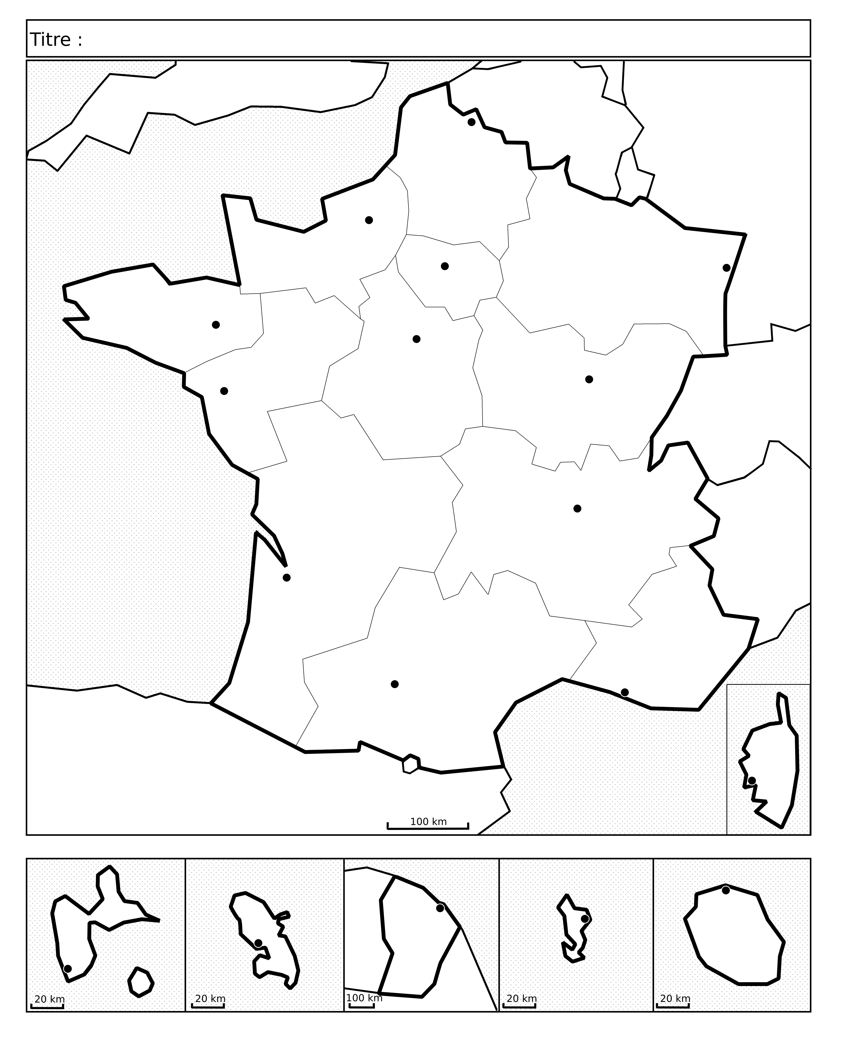
Carte repères BREVET

